BÀI 2

PHÉP QUAY

1. Khái niệm
Cho điểm cố định và số thực .
Phép quay thuận chiều tâm giữ nguyên điểm , biến điểm (khác điểm ) thành điểm thuộc đường tròn sao cho tia quay thuận chiều kim đồng hồ đến tia thì điểm tạo nên cung có số đo . Định nghĩa tương tự cho phép quay ngược chiều tâm .
Phép quay và phép quay giữ nguyên mọi điểm.
2. Phép quay giữ nguyên hình đa giác đều
Cho hình đa giác đều có tâm . Phép quay giữ nguyên hình đa giác là phép quay tâm biến mỗi đỉnh của hình đa giác đều thành một đỉnh của hình đa giác đó đều đó.
Chú ý:
Người ta chứng minh được rằng chỉ có các phép quay sau đây giữ nguyên hình đa giác đều với tâm : các phép quay thuận chiều tâm và các phép quay ngược chiều tâm , với lần lượt nhận các giá trị:

- Cho tam giác đều tâm .
a) Phép quay thuận chiều tâm biến điểm thành điểm thì các điểm tương ứng biến thành các điểm nào?
b) Phép quay ngược chiều tâm biến điểm thành điểm thì các điểm tương ứng biến thành các điểm nào?
c) Chỉ ra các phép quay tâm giữ nguyên hình tam giác đều .
- Cho hình vuông tâm .
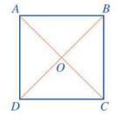
a) Phép quay thuận chiều tâm biến điểm thành điểm thì các điểm tương ứng biến thành các điểm nào?
b) Phép quay ngược chiều tâm biến điểm thành điểm thì các điểm tương ứng biến thành các điểm nào?
c) Chỉ ra các phép quay tâm giữ nguyên hình vuông .
- Cho hình ngũ giác đều tâm .
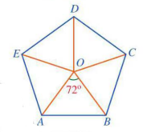
a) Phép quay thuận chiều tâm biến điểm thành điểm thì các điểm tương ứng biến thành các điểm nào?
b) Phép quay ngược chiều tâm biến điểm thành điểm thì các điểm tương ứng biến thành các điểm nào?
c) Chỉ ra các phép quay tâm giữ nguyên hình ngũ giác đều.
- Cho hình lục giác đều tâm .
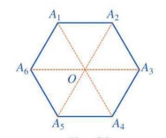
a) Phép quay thuận chiều tâm biến điểm thành điểm thì các điểm tương ứng biến thành các điểm nào?
b) Phép quay ngược chiều tâm biến điểm thành điểm thì các điểm tương ứng biến thành các điểm nào?
c) Chỉ ra các phép quay tâm giữ nguyên hình lục giác đều.
- Cho hình bát giác đều tâm .
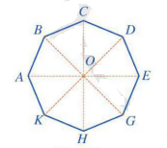
a) Phép quay thuận chiều tâm biến điểm thành điểm thì các điểm tương ứng biến thành các điểm nào?
b) Phép quay ngược chiều tâm biến điểm thành điểm thì các điểm tương ứng biến thành các điểm nào?
c) Chỉ ra các phép quay tâm giữ nguyên hình lục giác đều.
- Cho hai đa giác đều như hình vẽ sau:
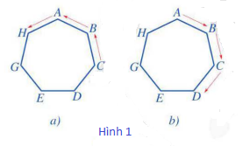
a) Ở hình 1a), ta thực hiện phép quay ngược chiều giữ nguyên hình đa giác đều và biến các điểm lần lượt thành điểm . Phép quay đó là phép quay nào?
b) Ở hình 1b), ta thực hiện phép quay thuận chiều giữ nguyên hình đa giác đều và biến các điểm lần lượt thành điểm . Phép quay đó là phép quay nào?
- Cho hai đa giác đều như hình vẽ sau:
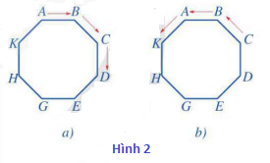
a) Ở hình 2a), ta thực hiện phép quay ngược chiều giữ nguyên hình đa giác đều và biến các điểm lần lượt thành điểm . Phép quay đó là phép quay nào?
b) Ở hình 2b), ta thực hiện phép quay thuận chiều giữ nguyên hình đa giác đều và biến các điểm lần lượt thành điểm . Phép quay đó là phép quay nào?
- Cho 18 hình tam giác đều bằng nhau và được xếp với nhau thành hình chong chóng như hình vẽ.
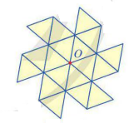
a) Hãy đánh dấu 6 điểm mút của hình chong chóng sao cho 6 điểm mút đó là các đỉnh của một hình lục giác đều tâm .
b) Chỉ ra các phép quay tâm giữ nguyên hình chong chóng.
- Mái nhà trong hình vẽ dưới đây được đỡ bởi khung hình đa giác đều.
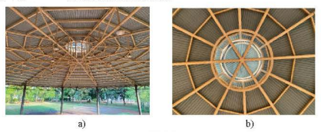
a) Gọi tên đa giác đó.
b) Chỉ ra các phép quay biến đa giác đó thành chính nó.
- Cho vòng quay mặt trời gồm tám cabin như hình vẽ.
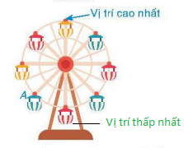
a) Hỏi để cabin di chuyển đến vị trí thấp nhất thì vòng quay phải quay ngược chiều kim đồng hồ quanh tâm bao nhiêu độ?
a) Hỏi để cabin di chuyển đến vị trí cao nhất thì vòng quay phải quay thuận chiều kim đồng hồ quanh tâm bao nhiêu độ?

